**专用英语学院2017-2018学年第一学期辅修-双学位（双专业）课程（2015级、2014级）**

**选课、交费通知**

**2015级选修专用英语学院双学位、双专业的本科生：**

根据北京外国语大学专用英语学院双学位课程的培养方案，凡属我校国际商学院、法学院、国际关系学院、中文学院、新闻学院、计算机系的2015级本科生，均可报名选修2017-2018学年第1学期英语双学位课程。

**选课方法**：登录“北京外国语大学辅修/双学位在线缴费系统”（网址：https://cs.bfsu.edu.cn/tuition/，用户名与密码与数字北外一致）进入“选课管理”菜单下“专用英语学院课程”栏目，即可看到下学期备选课程。如果看不到“下学期课程选课”，说明无选修专用英语学院双学位课程的资格，请与自己所在学院教学秘书联系，确认自己是否具备该资格，如果确实具备选修双学位课程的资格，可请自己学院教学秘书登录“北京外国语大学专用英语学院教务综合管理平台”，在平台中为本人开通相关权限后再选修课程。

**选课和交费时间：选课和交费开始时间定于2017年7月6日上午9:00，结束时间定于2017年7月14日下午5:00**。**2017年7月14日下午5:00**将关闭选课、退课及交费功能。请在截止日期前完成选课、退课及交费操作。为充分利用有限的教学资源，已选课但经考虑后不想上课的同学，必须及时退课，以便给其他同学留出选课空间。一旦选课，必须上课。如果既不上课，也没有在选课截止前退课，或者没有按时缴费的同学，将由于浪费学习资源而进入系统黑名单，进入黑名单的同学今后辅修专英课程将会受到影响。

2017-2018学年第1学期我院15级双学位可选课程包括技能课和选修课两组，有意选修专用英语学院双学位或双专业的同学，**必须选择我院开设的全部技能课课程（共两门）**，**选修课课程（共六门） 建议按自身情况选一到二门。**

2017-2018学年第1学期我院为15级开设的课程类型、课程名称、学分、学费如下：

1）技能课(必须选）

笔译基础（3学分，390元）

口译基础（2学分，260元）。

2）选修课（根据自身情况选一到两门）

**专用英语学院2017-2018学年第一学期双学位英语选修课一览表**

|  |  |  |  |  |
| --- | --- | --- | --- | --- |
| **模块** | **课程** | **任课教师** | **上课时间** | **本课程备注** |
| **跨文化交际 （三选二）** | 2015级中西文明对比 | 蔡鸿、彭萍 | 周五 9、10节 | （3学分，390元） |
| 周五  9、10节 |
| 周五  11、12节 |
| **专门用途英语（四选一）** | 2015级商务英语谈判 | 聂薇 | 周五  11、12节 | （3学分，390元） |
| **文学与文化（六选二）** | 2015级社会学入门 | 沈菁菁 | 周一  9、10节 | （3学分，390元） |
|  | 2015级社会学入门 | 沈菁菁 | 周五 11、12节 | （3学分，390元） |
| **语言与翻译（八选二）** | 2015级语言与社会 | 何一鸣 | 周一 9、10节 | （3学分，390元） |
| 2015级英语文体学 | 何一鸣 | 周五 9、10节 | （3学分，390元） |
| 2015级研究方法入门 | 廖鸿婧 | 周一 9、10节 | （3学分，390元） |

**选课规则**：每位学生可选1-2门课。选一门课收费390元；选两门课收费780元。

**上课方式与上课时间：**2017-2018学年第1学期各院系2015级双学位学生的技能课仍按学院上课；选修课打破院系，根据选报和交费人数分班，一个班原则上不超过80人，在统一时间（周一9、10节、周五下午9至12节）授课，不会与本学院的课程时间冲突，请同学们放心报名。

按照学校对双学位课程的统一规定，我院根据学生所选课程的学分收取学费，收费标准：130元/学分。本次选课所产生的学费，选课后即可缴纳，选课交费**开始时间定于2017年7月6日上午9：00，结束时间定于2017年7月14日下午5:00**。请选修专用英语学院辅修双学位（双专业）的15级在校生，按时登录“在线缴费系统”选课交费，及时交费。若未在规定时间内及时缴费，将丧失学习2017-2018学年第1学期双学位课程的机会。

**2014级选修专用英语学院双学位、双专业的本科生：**

根据北京外国语大学专用英语学院双学位课程2012版培养方案，凡属我校国际商学院、法学院、国际关系学院、中文学院的2014级本科生，按照学期固定交费，选修2017-2018学年第1学期英语双学位、双专业课程。**2017-2018学年第1学期的双学位、双专业费用是1040元。**交费**开始时间定于2017年7月6日上午9：00，结束时间定于2017年7月14日下午5:00**。请选修专用英语学院辅修双学位（双专业）的14级在校生，按时登录“在线缴费系统”选课交费。若未在规定时间内及时缴费，将丧失学习2017-2018学年第1学期双学位课程的机会。

请选修辅修-双学位（双专业）课程的15级和14级在校生，按时登录“在线缴费系统”选课，及时交费。**交费流程如下：**

 辅修-双学位（双专业）交费网址http://cs.bfsu.edu.cn/tuition/，系统密码与数字北外一致。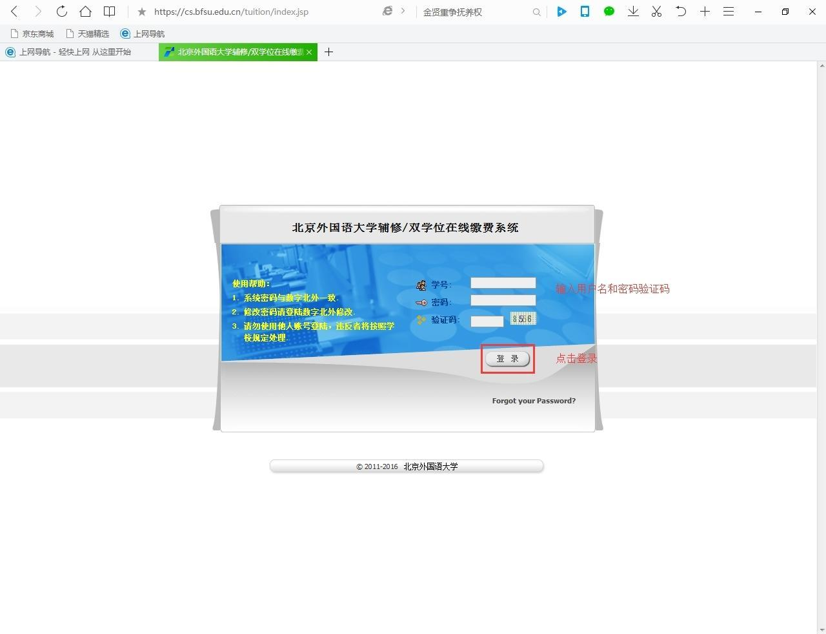进入该应用后的界面如下图所示：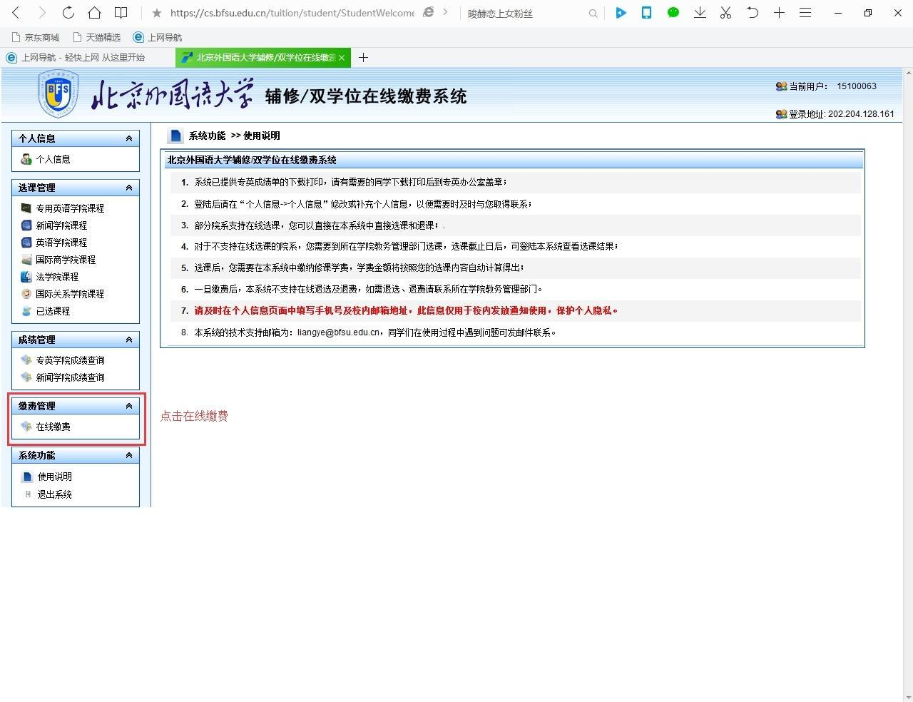

  进入“在线缴费系统”后，请点击页面左侧相应课程名称，选择课程，或点击“已选课程”确认信息交费。

        选课信息确认无误后，点击“在线缴费”，进入下图页面：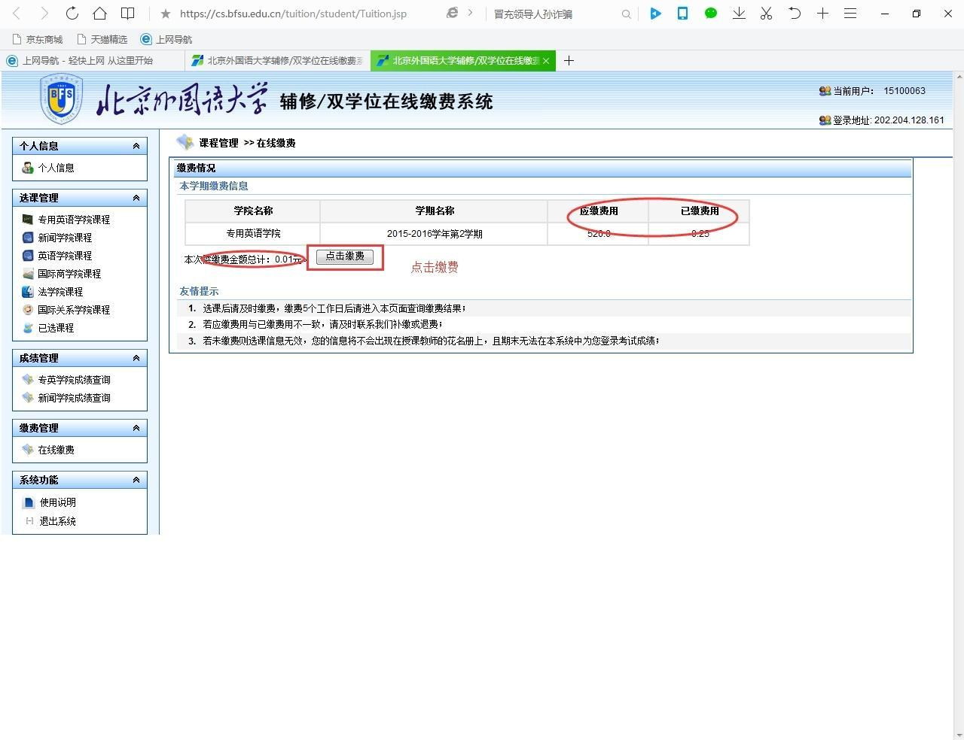

“在线缴费”页面中信息确认无误后，请点击缴费，跳转至统一缴费支付管理平台，如下图所示：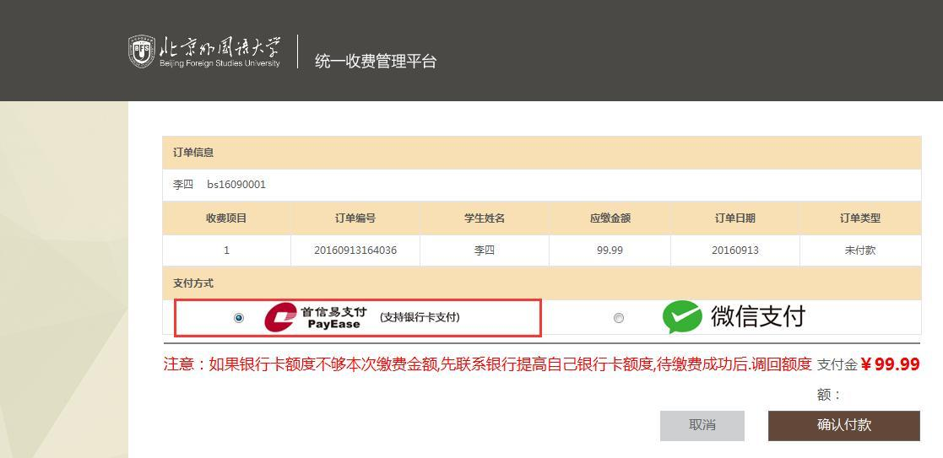

选择支付方式：首信易支付、微信支付等，然后点击【确认支付】；

**支付方式一:首信易支付步骤**

**第一步：在弹出的首信易支付平台界面，选择银行卡支付或易支付方式后，此处以招商银行为例，点击【提交】：**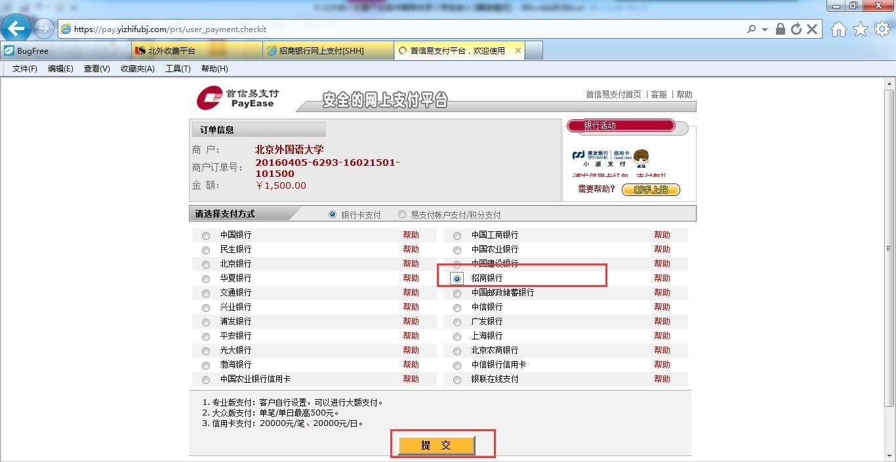

**第二步：提交之后，进入银行支付界面，在支付界面中输入相应银行卡号、密码、验证码等完成支付：**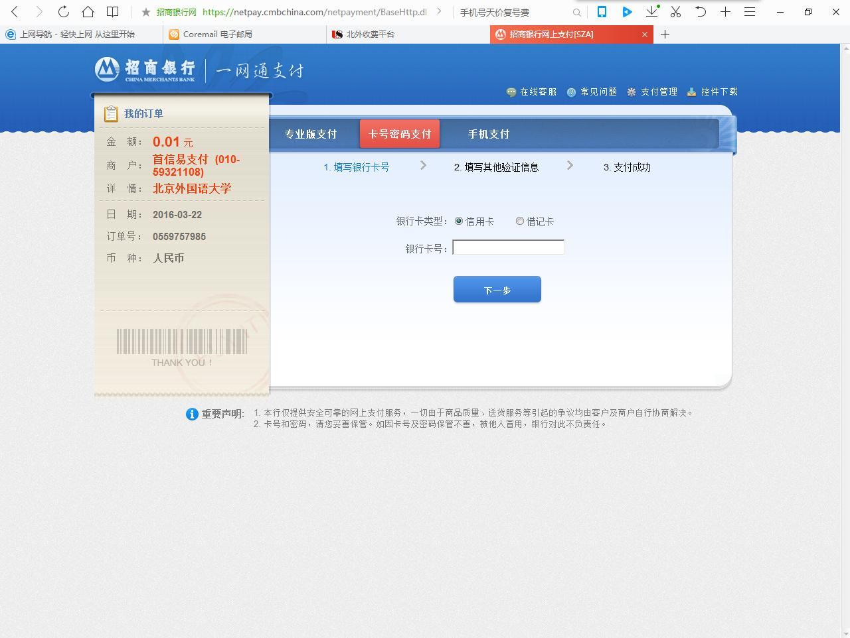

**第三步；完成支付后，点击【返回商户信息】即可查看订单支付情况信息**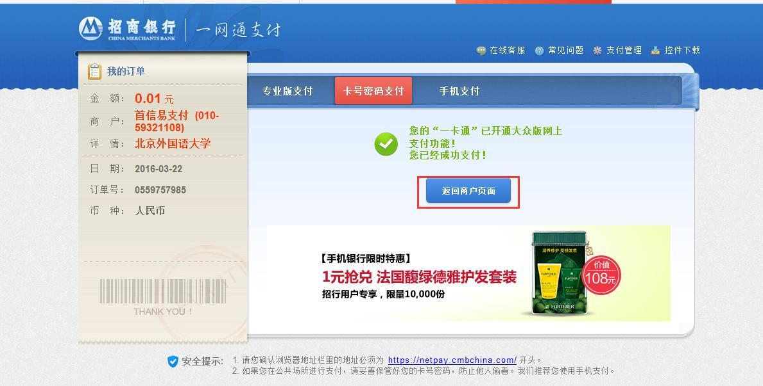

**支付方式二:微信支付步骤**

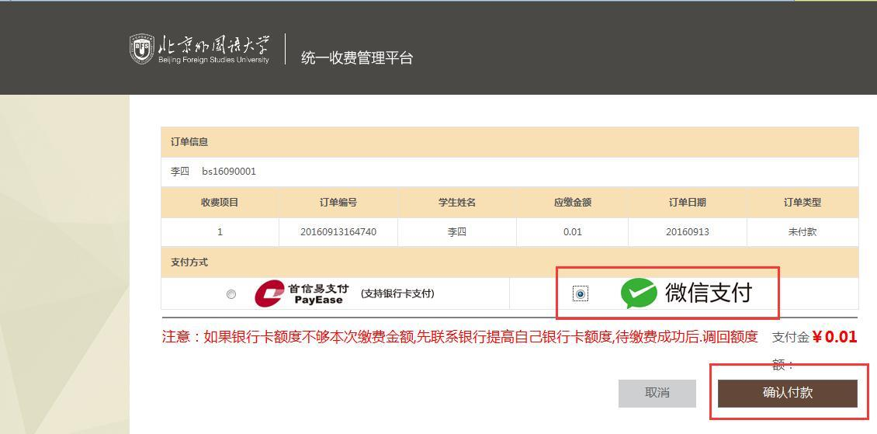

**第一步选择微信支付，点击确认付款**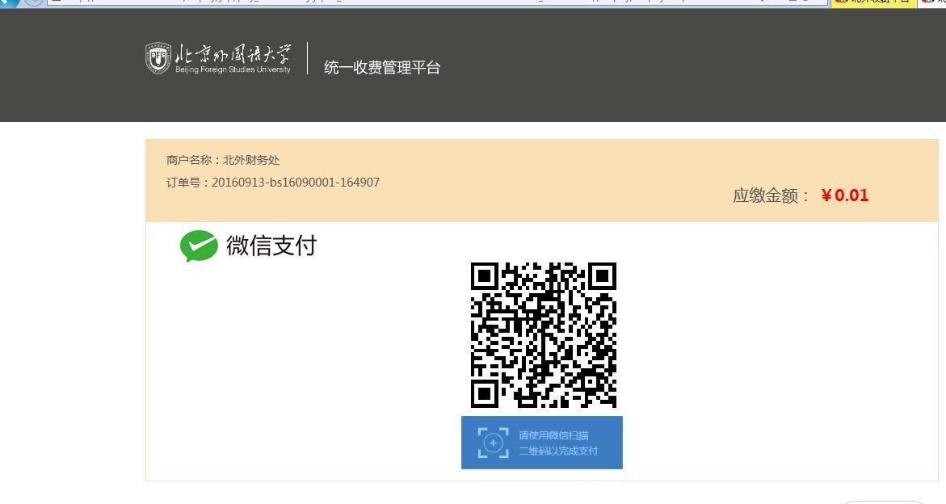

**第二步：扫描出来的二维码进行支付**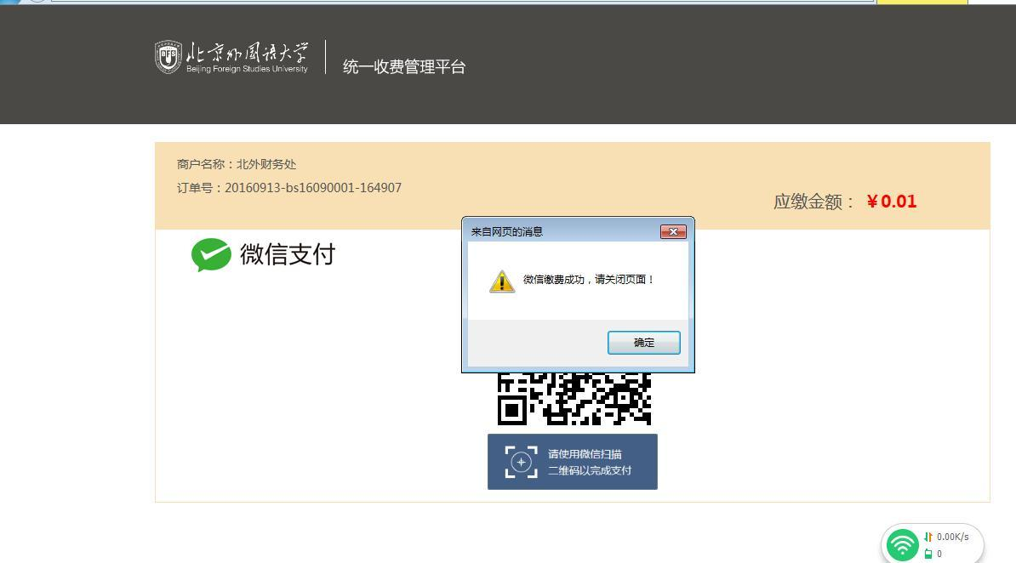

**第三步：扫码完成之后，会弹出微信缴费成功，请关闭页面，点击确定。**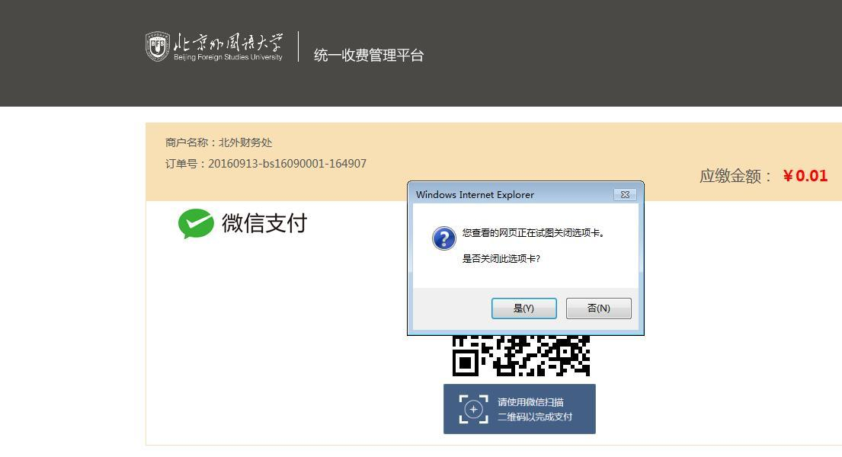

**第四步：点击【是】，完成微信缴费。**

交费成功后，点击返回商户界面，完成支付。

       同学们在交纳学费前，**请务必确认本人已选课程信息及对应应收款金额**，如有疑问请将问题发往计算机系梁野老师邮箱：[liangye@bfsu.edu.cn](mailto:liangye@bfsu.edu.cn)。

**特别提示：各院系辅修-双学位（双专业）课程，全部使用网上银行交费，请同学们务必配合学校工作安排，及时在网上交费。**

        如需了解更多关于首信易电子支付的信息，可以登录[www.beijing.com.cn](http://www.beijing.com.cn/)查阅。

专用英语学院

2017年7月5日